Анализ цепей с несинусоидальнымы источниками энергии

1. Найти действующее и мгновенное значение величины, указанной в последнем столбце таблицы, используя первые ***пять*** гармоник несинусоидального источника энергии.

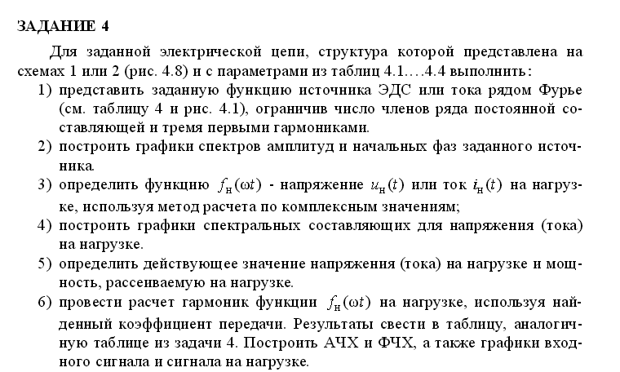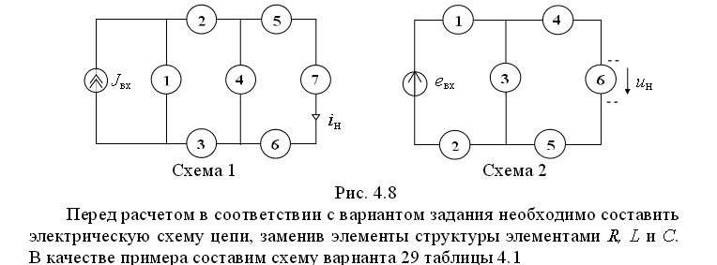

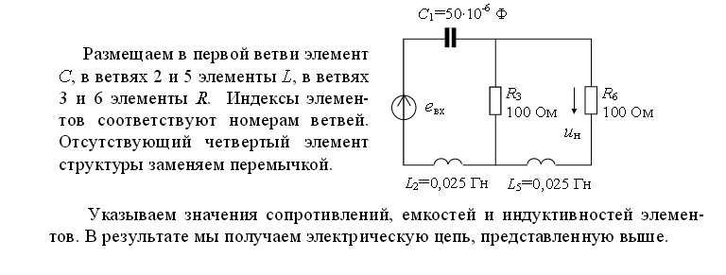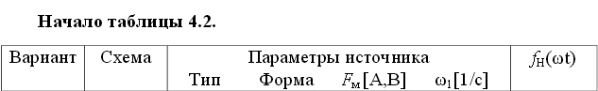2013-12-13_175612.png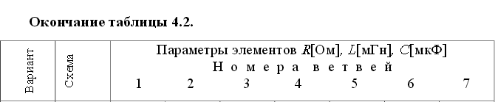2013-12-13_175726.png